**Kastelen Zeeland - Renesse - Slot Moermond (ZL) [Internet-web-browser.svg](http://nl.wikipedia.org/wiki/Bestand:Internet-web-browser.svg)**[**51° 44' NB, 3° 47' OL**](http://www.nsesoftware.nl/wiki/maps.asp?params=51_44_0_N_3_47_11_E_type:landmark_zoom:16_region:NL&pagename=Slot_Moermond)

* [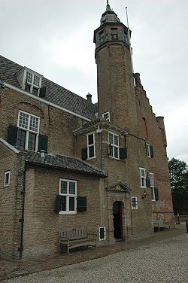](http://nl.wikipedia.org/wiki/Bestand:SlotMoermond.JPG)Het Slot Moermond is een oud [kasteel](http://nl.wikipedia.org/wiki/Kasteel) in het dorp [Renesse](http://nl.wikipedia.org/wiki/Renesse) op [Schouwen-Duiveland](http://nl.wikipedia.org/wiki/Schouwen-Duiveland).
* Het huidige en derde kasteel is gebouwd naast de fundamenten van het oorspronkelijke kasteel van [Costijn van Zierikzee](http://nl.wikipedia.org/w/index.php?title=Costijn_van_Zierikzee&action=edit&redlink=1) dat gebouwd is tussen 1229 en 1244 en waarvan slechts enkele muren zijn behouden.
* Het tweede kasteel, van de nieuwe eigenaar [Aernoud van Haamstede](http://nl.wikipedia.org/w/index.php?title=Aernoud_van_Haamstede&action=edit&redlink=1), is vermoedelijk gebouwd voor 1339 en is, op het poortgebouw na, in 1454 verloren gegaan. Het nieuwe Slot M oermond is uit 1513.
* [Jacob van Serooskerke](http://nl.wikipedia.org/w/index.php?title=Jacob_van_Serooskerke&action=edit&redlink=1) bouwde voor de derde maal het kasteel op en gebruikte hierbij het oude poortgebouw en vormde deze om tot woontoren.
* De [watersnoodramp](http://nl.wikipedia.org/wiki/Watersnoodramp) uit 1953 bracht grote schade aan het kasteel.
* Na restauratie werd het kasteel achtereen volgens gebruikt als opleidingsinstituut en conferentieoord. Momenteel is het in gebruik als restaurant en congrescentrum.
* Door de verandering van bestemming is aan de achterzijde een nieuw bouwwerk gemaakt, waarbij geen rekening is gehouden met de oorspronkelijke stijl van het kasteel.
* Ook van het interieur is vrijwel alles verloren gegaan.
* Het kasteel bestaat uit een vierkanten bakstenen gebouw met zware muren en latere aanbouwen uit het begin van de 16e eeuw en eind 20e eeuw en is door een gracht omgeven.